ТЕСТ «ИЕРАРХИЯ ПОТРЕБНОСТЕЙ»
Вам даются 15 утверждений. Сравните эти утверждения попарно между собою. Начинайте сравнивать первое утверждение со вторым, потом первое утверждение с третьим и т. д. Результаты вписывайте в колонку I бланка ответов. Так, если при сравнении первого утверждения со вторым предпочтительным для себя вы сочтете второе, то в начальную клеточку вписывайте цифру 2. Если же предпочтительным окажется первое утверждение, то вписывайте цифру I. И так делайте при каждом сравнении. Далее проделывайте аналогичные операции со вторым утверждением: сравнивайте его сначала с третьим, потом с четвертым и т. д. Результаты вписывайте в колонку бланка ответов. Подобным же образом работайте с остальными утверждениями, постепенно заполняя весь бланк. Каждое сравнение пар делайте после проговаривания «Я хочу...»
«Я хочу...»
1. Добиться признания и уважения.
2. Иметь теплые отношения с людьми.
3. Обеспечить себе будущее.
4. Зарабатывать на жизнь.
5. Иметь хороших собеседников.
6. Упрочить свое положение.
7. Развивать свои силы и способности.
8. Обеспечить себе материальный комфорт.
9. Повышать уровень мастерства и компетентности.
10. Избегать неприятностей.
11. Стремиться к новому и неизведанному.
12. Обеспечить себе положение влияния.
13. Покупать хорошие веши.
14. Заниматься делом, требующим полной отдачи.
15. Быть понятым другими.
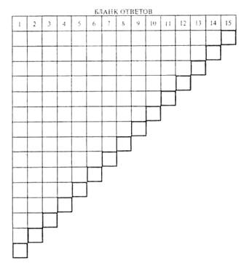
Когда заполните весь бланк, подсчитайте, сколько раз в бланке встречается каждое утверждение. Полученные суммы впишите в клетки, выделенные жирными линиями. Эти операции дают вам возможность определить предпочтение по всем утверждениям. Далее подсчитайте суммы баллов по пяти шкалам:
I шкала | Материальное положение | Подсчитывается сумма по позициям 4, 8, 13
II шкала | Потребность в безопасности | Подсчитывается сумма по позициям 3, 6, 10
III шкала | Потребность в межличностных связях | Подсчитывается сумма по позициям 2, 5, 15
IV шкала | Потребности в уважении со стороны | Подсчитывается сумма по позициям 1,9, 12
V шкала | Потребность в самореализации | Подсчитывается сумма по позициям 7, 11, 14
Завершающей процедурой будет построение собственного профиля удовлетворенности потребностей по пяти шкалам. Необходимо полученные выше суммы отложить на каждой шкале. На графике указаны три зоны:
полная удовлетворенность – 0 до 13 баллов
частичная удовлетворенность – от 13 до 26 баллов
полная неудовлетворенность – от 26 до 39 баллов

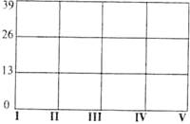

Доминирующая потребность будет обозначаться высшим баллом.

Тест можно использовать для оценки мотивационного климата организации. Для этого по методике случайной выборки оцениваются отобранные совокупности (0,1–0,5% опрашиваемых, если оценивается климат крупной компании, 3-5%, если оценивается организация численностью до 1000 человек). Данные оценки должны помочь руководству в деятельности по управлению организацией.

